HOOFDSTUK 1 : WAAROM MARKETING

1.1 Wat is marketing

Vroeger: het product centraal.
Nu: de klant en zijn behoeften

= is klanten begrijpen en ze tevreden stellen en dit beter doen dan de concurrentie.
≠ verkopen en reclame maken.

≠ gaat niet om het maken van producten,
= het bieden van een oplossing die beantwoordt aan de wensen en noden van de klanten.

1.2 Klantwaarde, klanttevredenheid en kwaliteit.

Bedrijven gebruiken schaarse middelen om hun producten te produceren
→ Klanten waarderen de goederen door ze te kopen.

Groot assortiment producten
→ Hoe kiezen ?
→ baseren zich op waardeperceptie

Klantwaarde = customer value
= het nut dat een klant ontleent aan het kopen, gebruiken en bezitten van dat product.
Totale prijs = productiekost + marketingkost + overige verkrijgingkosten.

Wanneer is nu een ruiltransactie voor beide partijen – aanbieder en vrager – interessant?
Als de aanbieder een voldoende winstmarge realiseert en als er voor de klant een aanzienlijke klantwaarde overblijft.

Klanttevredenheid
- afhankelijk van de verwachtingen van de klant vooraf van het product had.
- prestaties van het product ≠ de verwachtingen van de klant
→ ontevreden. (ook andersom)
Tevreden klanten
- doen herhalingsaankopen
- vertellen erover : mond aan mond reclame

1.3 Managementfilosofie van een bedrijf.

= de leidraad voor alles wat binnen het bedrijf wordt gedaan en besloten.
Twee groepen
- intern: het eigen functioneren van het bedrijf cruciaal
- extern gericht: sleutel tot het succes buiten het bedrijf.
In praktijk 4 groepen

1.3.1 Het productieconcept

→ cruciaal: goede organisatie bedrijf om succesvol te zijn.
- klanten geven de voorkeur aan producten die beschikbaar en betaalbaar zijn.
Effectief in
- Groeimarkten: merkten met V groter als A: alles verkocht zonder dat je daar veel moeite voor hoeft te doen.
- Als de productiekosten erg hoog zijn → V beperkt, omdat het te duur is.
Als een aanbieder kans ziet om goedkoper te produceren, zal de marktvraag sterk toenemen.
- Monopolies: een aanbieder

1.3.2 Het productconcept

→ Cruciaal: beste product
In veronderstelling is dat klanten een bepaalde kennis hebben
→ Zwakte: Concentreert zich op het aanbieden van een beter product, niet op een betere
oplossing.

1.3.3 Het verkoopconcept

→ Dit product moet zoveel mogelijk worden verkocht.
Kan succesvol zijn
- Bij producten waarvan klanten zich niet bewust zijn dat ze daar behoefte aan hebben (niet-gezochte producten).
- in situaties waar de schaalvoordelen groot zijn.

1.3.4 Het marketingconcept

Bedrijf moet een markt (of marktsegment) kiezen waarop het zich gaat richten,
→ Dan bepaalde wensen en behoeften in de markt te onderkennen en betere oplossingen te bieden dan concurrenten.

Verschil
- Verkoopconcept: product is een gegeven
→ 'maak producten en verkoop die'
- Marketingconcept: product staat niet vast, maar het is een hulpmiddel om klanten tevreden te stellen.
→ 'vind behoeften en vervul die'

- Het marktconcept

= doelgroepconcept
= een groep klanten onderscheiden is die overeenkomstige wensen en behoeften hebben.
- Varianten zijn mogelijk
- Het past voor iedereen maar het is voor niemand perfect

Het klantconcept

= voorzien in de specifieke wensen en behoeften van elke individuele klant
→ Met individuele klanten een relatie op te bouwen, kennis te verzamelen over hun wensen en behoeften te vervullen.
- Sterk afwijkende voorkeuren
- Maatwerk

1.4 Marketing in een organisatie

1.4.1 Marketing als visie

= hoe binnen een organisatie naar marketing wordt gekeken.
Andere visies naargelang managementfilosofie

1.4.2 Marketing als verzameling activiteiten

= verzameling activiteiten die in elke organisatie uitgevoerd moet worden.
→ vier marketinginstrumenten of marketingmix
- bedenken van producten: Product
- het bepalen van de prijs: Prijs
- het communiceren over producten: Promotie
- het beschikbaar maken van producten: Plaats of distributie
+ 5de: Relaties: vaak uit het oog verloren

1.4.3 Marketing als afdeling

Wanneer nodig?
- Meestal niet in kleine bedrijven: medewerkers hebben zelf contact met de klanten
- In grote bedrijven: te weinig direct contact met klanten

Grote bedrijven hebben:
- fulltime marketeers
- parttime marketeers

→Taken:
- bedrijf informeren over de markt
- voorbereiden en uitvoeren marketingactiviteiten

1.5 Verschillende vormen van marketing

1.5.1 Afhankelijk van de doelgroep

Twee vragen relevant,
- Bestaat de doelgroep bestaat uit consumenten of organisaties en
- Bevind de doelgroep zich in het eigen land of in het buitenland of in allebei

1ste vraag:
Consumentenmarketing = als de afnemers op wie het bedrijf zich richt particulieren zijn.
Businessmarketing: als de afnemers bestaan uit organisaties (bedrijven, instellingen, …) In

2de vraag:
Internationale marketing =als de afnemers in het buitenland zijn gevestigd.
→Actief worden in het buitenland is leren om in een andere omgeving te opereren, en inzicht in de culturele verschillen hebben.

1.5.2 Afhankelijk van het product

Product = de fysieke goederen, diensten, ideeën en zelfs ook personen.
→ zijn tastbaar, zoals wijn, fietsen, huizen en machines.
Diensten = zijn immateriële producten

Het belangrijkste onderscheid:
- Dienstenmarketing:
- als de aangeboden producten diensten zijn
- niet tastbaar
- niet op voorraad

- Goederen:
- bepaald de tevredenheid van klanten

1.5.3 Afhankelijk van winstoogmerk

Non-profit organisaties = organisaties zonder winstoogmerken
Commerciële organisaties = organisaties met winstoogmerk
HOOFDSTUK 2: MARKETING IN DE 21ste EEUW

2.1 De komst van het informatietijdperk: (3)

2.1.1 Het agrarisch tijdperk

In plaats van jagen en verzamelen gingen mensen toen steeds vaker zelf voedsel verbouwen.
Ontstaan van boeren: → het einde van het nomadische bestaan

2.1.2 Het industrieel tijdperk

- Ruiltransacties
- Massaproductie
- Transport
- Nood aan communicatie
- Beperkte nood aan marketing

2.1.3 Het informatietijdperk

- Computerindustrie
- Kennis = belangrijkste productiefactor
- Beurswaarde van bedrijven
- Wegvallen van geografische grenzen
- Innovaties versnellen

2.1.4 Aan het begin van de 21ste eeuw

- Missie van bedrijven
- Klanten en markten
- Producten en productie
- Het leiden van organisaties
- Organisatiestructuur
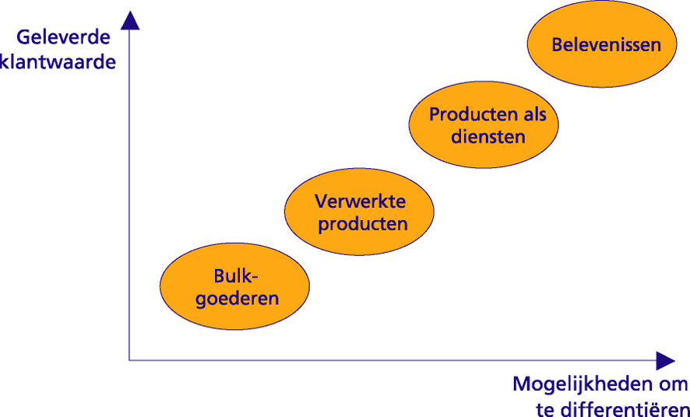
2.2 Van bulkgoederen tot belevenis

2.2.1 Bulkgoederen

= commodities
- agrarische producten
- delfstoffen

2.2.2 Verwerkte producten

Voorzien beter in de behoeften van consumenten dan bulkgoederen,
→ meer waarde: hogere prijs
Verwerkte producten zijn meer gedifferentieerd dan bulkgoederen.
Om een concurrentievoordeel te behouden
- continu blijven innoveren door het product steeds weer te verbeteren
- doorschuiven naar een volgend niveau.

2.2.3 Producten als diensten

Een product succesvol in te kapselen in een dienst.
→ Het positioneren van een product als dienst vergroot de mogelijkheden van de aanbieder om zich te onderscheiden van concurrenten.

2.2.4 Producten als belevenissen

= Experience marketing
→ wordt getracht marketingdoelstellingen te realiseren door het creëren van gedenkwaardige gebeurtenissen via het aanbieden van een pakket samenhangende producten en diensten.
3 manieren:

1°. De belevenis als promotie

Klanten aanzetten om er thuis nog eens aan terugdenken en hun positieve ervaringen doorvertellen aan anderen.

2°. Het product verkopen via een belevenis

Het gaat erom de klant zodanig bij de gebeurtenis te betrekken dat deze een positieve, blijvende indruk achterlaat.

3°. Het merk als belofte van een belevenis

Vroeger: merknamen werden vooral gezien als labels om een product mee te identificeren
Tegenwoordig worden merken vaak gepositioneerd als middel om positieve ervaringen mee over te dragen.

2.3 Marketing: weldoener of boosdoener?

Dee taak van marketing = om te zorgen dat een bedrijf zo goed mogelijk voorziet in de wensen en behoeften van klanten.
- Een weldoener: wensen van de klanten vervullen: goed voor de samenleving.
- Een boosdoener: steeds weer bezig mensen zodanig te manipuleren dat ze geld uitgeven aan zaken die ze helemaal niet nodig hebben of zelfs slecht voor ze zijn
→ maatschappelijke verantwoord ?

2.3.1 Marketing en ethiek

Ethiek binnen marketing = het toepassen van ethische overwegingen bij het nemen van marketingbeslissingen.
Vb. vertrouwen, eerlijkheid en respect voor anderen en het milieu.

Bedrijven kunnen op drie manieren hun positie bepalen ten aanzien van hun maatschappelijke verantwoordelijkheid.
Bedrijf gedreven door _____________________________________________________________________________
Juridische Public relations (PR) Waarden - Maatschappelijk
Overwegingen overwegingen Verantwoord Ondernemen
_____________________________________________________________________________

Defensieve strategie Opportunistische strategie Offensieve strategie

Te vermijden kosten Verbetering imago Basis voor opbrengsten

Consumenten maakt Consumenten willen het Consumenten eisen het
het niets uit in enige mate

Weerstand Cosmetisch laagje Verweven met de missie

Bedreiging Kieskeurig Kans voor verdedigbaar
concurrentievoordeel
Laat de rechter maar Pogingen om gezien te Werkelijk verlangen om een
beslissen wat goed worden als een goede goede burger te zijn
burgerschap is burger

Juridische overwegingen:
Vb. het milieu als ze daartoe via wetgeving of de rechter worden gedwongen.
Dit soort bedrijven doen actief, moeite om de kosten van verdergaande milieu wetgeving zo veel mogelijk te beperken.

PR-overwegingen:
Deze bedrijven vinden het vooral belangrijk om de indruk te wekken dat zij maatschappelijk verantwoord opereren.
→ Het is eerder een cosmetisch laagje dan dat het tot de ziel van het bedrijf behoort

2.3.2 Maatschappelijk verantwoord ondernemen

Maatschappelijk verandwoord ondernemen (MVO):
Dit soort bedrijven hebben sterke normen en waarden en denken dat consumenten in toenemende mate eisen dat ondernemingen zich op een maatschappelijk verantwoorde wijze gedragen.

MVO = is het bewust richten van de ondernemingsactiviteiten op waardecreatie op langere termijn in zowel financiële, sociale als ecologische zin.
→ 3 dimensies vormen: Profit, People en Planet

- Financiële dimensie = PROFIT: succesvolle waardeschepping komt tot uiting in de winstgevendheid van het bedrijf.

- Sociale dimensie = PEOPLE: betreft intern de wijze waarop met personeel wordt omgegaan en extern zaken.

- Ecologische dimensie = PLANET: betreft de zorg voor onze natuurlijke leefomgeving.

+ Belangrijk is dat bedrijven een goede relatie met de verschillende belanghebbenden onderhouden op basis van doorzichtigheid en dialoog.

Een belangrijk aspect van MVO is corporate citizenship,
= de gedachte dat ook ondernemingen zich moeten gedragen als verantwoorde burgers

2.3.3 Voortschrijdende commercialisering en globalisering

Verzet tegen de 3 M's van Merken, Marketing en Multinationals. I
= anti-globaliseringsbeweging

Vercommercialisering

= de trend dat elke activiteit bedrijfsmatig wordt aangepakt om daarmee geld te verdienen.
→ niet altijd slecht, maar wel de uitwassen ervan.
→ toenemende vervlakking (vb. alle winkelstraten lijken op elkaar)

Globalisering

= dat alles en iedereen op de wereld steeds meer met elkaar te maken heeft.
→ Niet alleen een economisch fenomeen, maar ook politiek, cultuur, media, sociale verhoudingen en het milieu.

Aanhangers van globalisering stellen dat internationale handel zorgt voor
- vooruitgang,
- concurrentie (en daarmee keuze en lagere prijzen voor consumenten),
- openheid,
- politieke vernieuwing
- uiteindelijk democratie.

2.4 De vermenging van marketing en ICT

De sterk veranderde rol van informatie- en communicatietechnologie (ICT).

2.4.1 Marketingtoepassingen van ICT

De nuttige wijze van ICT: verschillende doeleinden:
1. Interne informatievoorziening: een geautomatiseerd informatiesysteem maakt info gemakkelijker en sneller toegankelijk, zorgt dat iedereen over dezelfde info beschikt en maakt ook het bewerken van de info eenvoudiger.

2. Voorbereiden van klantcontacten: grootschalige marketingacties waarbij rechtstreeks contact wordt opgenomen met individuele klanten staan en vallen met de kwaliteit van de klantendatabase. Deze database wordt gebruikt voor het selecteren van de klanten die worden aangeschreven of gebeld, het registreren en analyseren van de response, en het signaleren van geplande vervolgacties

3. Uitvoeren van klantcontacten: steeds meer voorbeelden waarbij het contact tussen bedrijf en klant via ICT verloopt.

4. Verbetering van het product: aanbieders gebruiken ICT om aan hun product functies of additionele diensten toe te voegen die klanten meerwaarde bieden. In andere gevallen wordt het product volledig gedigitaliseerd (Vb.woordenboek)

5. Mogelijk maken van massamaatwerk = mass customization: zeer bruikbaar bij de info-uitwisseling tussen klant en leverancier, maar in veel gevallen worden aan het product ook digitale of digitaliseerbare componenten toegevoegd om massamaatwerk mogelijk te maken.

2.4.2 De commerciële potentie van Internet

E-commerce = het delen van bedrijfsinformatie, het onderhouden van zakelijke relaties en het doen van transacties via een telecommunicatienetwerk.
= zakendoen met gebruik van elektronische media.

Internet is 1 van de kanalen via welke zij producten kunnen kopen
Consumenten kiezen voor een kanaal afhankelijk van de volgende drie factoren :

1. Voorkeuren van de consument. Consumenten verschillen in hun waardering voor persoonlijk contact en in hun vaardigheden, ervaring en persoonlijke opvattingen met betrekking tot Internet.

2. Producteigenschappen. Sommige producten willen we eerst voelen, ruiken, zien, of passen. Voor dit soort aankopen is Internet minder geschikt. Bij digitale of digitaliseerbare producten, zoals software, muziek, informatie, advies en porno, is directe levering via Internet makkelijker.

3. Situatiekenmerken. Soms hebben klanten weinig tijd, kunnen zich moeilijk verplaatsen of zijn te ver weg. Afhankelijk van dit soort factoren kan Internet in sommige situaties meer of minder geschikt zijn om de aankoop te verrichten.

Waardecreatie via Internet
De vraag laten toenemen door
- Meer te verkopen aan de huidige klanten.
- Hogere prijzen te vragen. Dit zou kunnen als er klanten zijn die vanwege het gemak het liefst via Internet kopen en ook bereid zijn daar extra voor te betalen.

Bedrijven kunnen 2 soorten kosten verlagen,
- de distributiekosten
- de transactiekosten

Waardevermindering via Internet
Internet kan voor aanbieders ook waarde vernietigen als het zorgt voor minder opbrengsten of hogere kosten.
- Internetklanten zijn veel gerichter, weten wat ze willen en minder gericht op koopjes.
- Het aanbod van verschillende aanbieders is makkelijker met elkaar kunnen vergelijken en een meer doorzichtige markt tot lagere prijzen leidt.
Hogere kosten
- Hogere marketingkosten kunnen toenemen omdat een aanbieder om actief te worden (en te blijven)
- De transactiekosten stijgen als de bestaande kanalen de Internetactiviteiten als bedreigend ervaren, waardoor de aanbieder meer aandacht moet schenken aan de bestaande kanalen om negatieve reacties te voorkomen. Ook kan het zijn dat klanten die via de site kopen meer after-salesservice nodig hebben, waar ze anders de betreffende uitleg al in de winkel zouden hebben gekregen.

HOOFDSTUK 3: ONDERNEMINGSSTRATEGIE

3.1 Raamwerk strategievorming

Een strategie = geeft aan waar een onderneming heen wil en hoe zij daar wil komen.
→ vastgelegd in een plan → leidraad voor de medewerkers

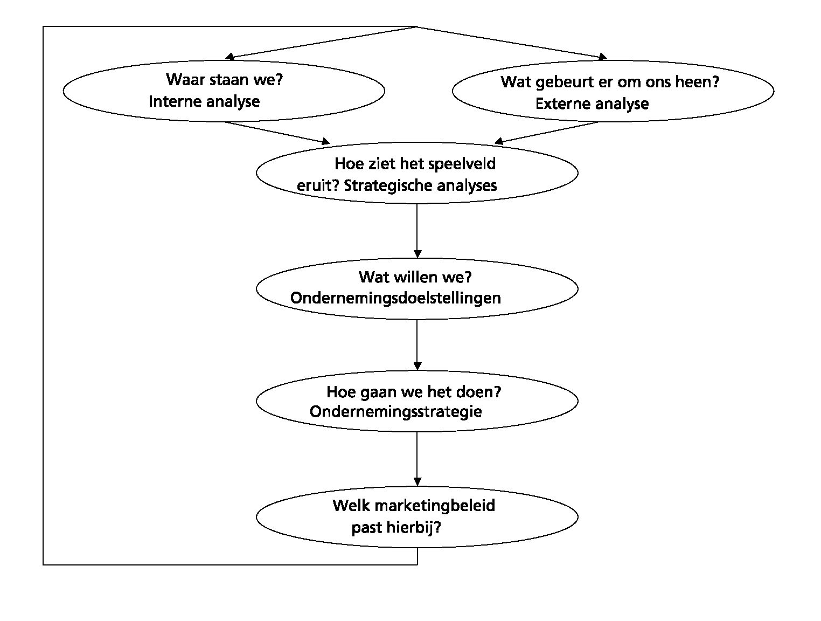

De eerste vraag: waar staan we? INTERN
- Maken we winst of verlies?
- Halen we onze doelstellingen?
- In welke markten zijn we actief?

De tweede vraag: Wat is van belang ? vier omgevingselementen EXTERN
- Klanten
- Concurrenten
- Maatschappelijke omgeving: ontwikkelingen op gebieden als wetgeving, technologie,…
- Het waardenetwerk: klanten, leveranciers, intermediairs en samenwerkingspartners.

De derde stap: een samenvatting van alle voorgaande analyses
→ overzicht van de kansen, bedreigingen, de sterke en zwakke punten van het bedrijf
→ Strategische analyse

De vierde stap: doelstellingen
→ op basis van het verkregen inzicht in de omgeving en de eigen sterke en zwakke punten.
→ Hoe de doelstellingen bereiken
→ ondernemerstrategie

De vijfde stap:
- Op welke specifieke doelgroepen gaat het bedrijf zich richten?
- Vindt de verkoop plaats via winkels of rechtstreeks aan consumenten?
- Wat voor soort reclame past bij de aangeboden producten en de gekozen doelgroepen?
- Hoge prijs (kwaliteitsimago) of lage prijs (imago van een discounter)?
→ marketingbeleid

Strategievorming = niet eenmalig
Het is een continu proces van bijsturen als nieuwe ontwikkelingen zich voordoen.

3.2 Interne analyse: Waar staan we?

a) Missie = is een ruim gedefinieerde, duurzame beschrijving van de ondernemingsdoelstelling en van de punten waarop het bedrijf zich onderscheidt van andere, soortgelijke bedrijven.
- Geeft weer waar het bedrijf voor staat
- Alleen als het bedrijf nieuwe fundamentele keuzes maakt aanpassen
- Betrekking op de huidige situatie

4 elementen onderscheiden in een missie:
1. Afnemersfuncties. Op de vervulling van welke behoeften richt het bedrijf zich?

2. Producten. Met behulp van welke categorieën producten wil het bedrijf de afnemersbehoeften vervullen? (slechts een algemene beschrijving van de producten)

3. Afnemersmarkten. Op welke afnemersmarkten wil het bedrijf actief zijn?

4. Technologieën. Welke technologieën past de onderneming toe bij de wijze van produceren?

5. Bedrijfscultuur. Wat zijn de waarden, normen en overtuigingen binnen het bedrijf ?

b) visie: Waar het bedrijf naartoe moet !
→ Een besmettelijke droom
- een idee dat betrekking heeft op de toekomst,
- een goede visie is besmettelijk, binnen een tijd moet iedere werknemer besmet zijn,
→ samen 1 droom realiseren

c) Concrete vragen
- Wat wilden we afgelopen jaar bereiken?
- Welke activiteiten hebben we uitgevoerd?
- En wat heeft ons dat opgeleverd?

d) Einde interne analyse: Het in kaart brengen van de mate waarin de verschillende doelstellingen zijn bereikt. (doelstelling vaak winst)

3.3 Externe analyse : Wat gebeurt er om ons heen?

→ De ontwikkelingen die zich in de omgeving van het bedrijf voordoen.

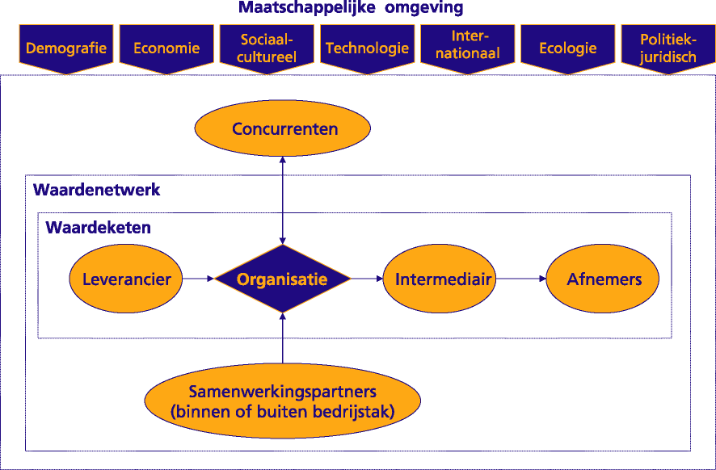

3.3.1 Afnemersanalyse

= Dient bruikbare informatie op te leveren voor:

1. Segmentatie en doelgroepkeuze

Een product wordt
- Niet gemaakt voor alle potentiële klanten
- Maar voor elk wat wils.
Zo'n groep (potentiële) klanten = een segment.
→ Belangrijk: kijken naar de omvang van de segmenten.
(alleen een segment met een voldoende grote omvang kan lonend zijn)

2. Positionering

= Richten op het leveren van waarde voor de klant.
→ zodanig positioneren
- dat het de waarden gaat leveren waar klanten behoefte aan hebben,
- die aansluiten bij de eigen onderscheidende capaciteiten (de kerncompetenties van het bedrijf)
- die door de concurrenten niet of niet gemakkelijk kunnen worden geleverd.

3. Resultatenanalyse

→ vast te stellen wat klanten van de aanbieder vinden: via onderzoek
- De bekendheid van het product
- Overwegen te kopen
- Probeeraankopen
- Herhalingsaankopen
→ maakt ook duidelijk waar zich problemen voordoen.

4. Concurrentieanalyse

Het onderzoek naar de producten van de (belangrijkste) concurrenten.

3.3.2 Concurrentenanalyse

De twee belangrijkste doelstellingen van
- zijn inzicht te krijgen in de sterke en zwakke punten van concurrenten
- toekomstige gedrag van de concurrentie

Wie zijn onze huidige concurrenten?
Concurrentie kan namelijk meerdere vormen aannemen:
1. Productvorm-concurrentie: concurrentie tussen producten binnen hetzelfde markt- segment.
2. Productcategorie-concurrentie: concurrentie tussen producten met vergelijkbare eigen- schappen.
3. Generieke concurrentie: concurrentie tussen producten die zich richten op dezelfde behoeften van consumenten.
4. Budgetconcurrentie: concurrentie om het geld van de consument

Ook aandacht aan potentiële concurrenten:
→ Hoe makkelijk of moeilijk is het voor andere bedrijven om toe te treden tot de markt? Toetredingsbarrières
- Toegang tot distributie: leveren rechtstreeks aan de klant of moet je zorgen dat jouw product in de schappen van winkels komt te liggen?
- Schaalvoordelen: dalen de productiekosten sterk als je in grote hoeveelheden gaat produceren?
- Kapitaalvereisten: is het noodzakelijk grote investeringen te doen voordat je tot de markt kunt toetreden?
- Overstapkosten: hoe makkelijk kunnen klanten overstappen op een nieuwe aanbieder?

Hoe intens is de rivaliteit? Niet altijd even sterk, soms oorlog, …
Volgende kenmerken hebben invloed op de intensiteit van de rivaliteit:
- Concurrentiestructuur: de sterke rivaliteit op een markt met veel aanbieders en veel minder sterk bij een dominante marktpartij
- Kostenstructuur: hoge vaste kosten moedigen prijsconcurrentie aan omdat het dan voor bedrijven belangrijk is om de capaciteit zoveel mogelijk te benutten.
- Mate van differentiatie: als de aangeboden producten sterk op elkaar lijken is de rivaliteit vaak hoog, als de verschillen tussen producten groot zijn is er doorgaans minder rivaliteit.
- Overstapkosten: moeilijke overstap naar een andere aanbieder, omdat ze investeringen in geld of tijd hebben gedaan om te kunnen werken met het product van de oorspronkelijke aanbieder, dan zal de mate van rivaliteit laag zijn.

Hoe sterk zijn de concurrenten?
Bepaald door een interne analyse en een afnemersanalyse uit te voeren voor concurrenten.
- De interne analyse: de financiële kracht,de klantbindingskracht, de interne kracht en de innovatieve kracht
- De afnemersanalyse: op welke klantsegmenten concurrenten zich richten, welke klantwaarden zij proberen te leveren en hoe succesvol zij hierin zijn.

3.3.3 Waardeketenanalyse

= bedrijfskolom, value chain
= omvat alle activiteiten die te maken hebben met de stroom en transformatie van goederen,

Leveranciers

Leveren de middelen waarmee het bedrijf in staat is waarde te genereren.
→ niet alleen grondstoffen en onderdelen, maar ook kennis, personeel en machines.
Populair: uitbesteden van activiteiten: outsourcing
- meer kosten (wie kan het goedkoper?)
- kwaliteit (wie kan het beter?)
- flexibiliteit (wie kan makkelijker inspelen op veranderende behoeften?)
- betrouwbaarheid (welke zekerheid heb je als je het aan een ander overlaat?).

De onderhandelingsmacht van leveranciers: bepaald door de mate waarin tussen verschillende leveranciers concurrentie bestaat. Factoren die hierbij een rol spelen zijn onder meer:
- Het aantal leveranciers.
- De omvang van de leveranciers.
- De overstapkosten.
- Belang van inkooporders voor leverancier.
- Invloed op onze prijs of kwaliteit.

Intermediairs

Tijdens de externe analyse zijn 2 onderwerpen belangrijk
- onderhandelingsmacht van de intermediairs
- analyse van de gebruikte distributiekanalen.

3.3.4 Analyse samenwerkingsmogelijkheden

Bedrijven werken vaker samen met hun leveranciers en intermediairs
= supply chain management
→ de gezamenlijke kosten in de waardeketen te verminderen en sneller te kunnen reageren op veranderingen in de wensen en behoeften van consumenten.

Waardenetwerken: samenwerken met organisaties buiten hun directe waardeketen,
→ Het volstaat niet om de huidige waardeketen te analyseren en te verbeteren.
→ Nodig om te kijken naar samenwerkingspartners om op nieuwe markten actief te worden of om nieuwe producten te introduceren.
- het reactievermogen vergroten
- financiële risico's verminderen

→ De samenwerkingspartners kunnen ook actief zijn in andere bedrijfstakken,
doel ? aanvullen van het bedrijf

3.3.5 Analyse maatschappelijke omgeving

= macro-omgeving
= het geheel van krachten die invloed hebben op het waardenetwerk waarin het bedrijf actief is.
7 factoren van belang:
- Demografische ontwikkelingen: grootte van de bevolking, de leeftijdsopbouw, samenstelling van de bevolking, groei van de bevolking, …

- Economische ontwikkelingen: de hoogte van de besteedbare inkomens, de inkomens-verdeling, de werkgelegenheid, de loonontwikkeling, inflatie en conjunctuur,…

- Sociaal-culturele ontwikkelingen: waarden en normen in de maatschappij, veranderingen binnen het gezin (vb tweeverdieners), groei van subculturen, toename en herwaardering van vrije tijd, mode, trends en opinies.

- Technologische ontwikkelingen: de ontwikkeling van nieuwe producten, productietechnieken, communicatietechnieken en opslag- en vervoertechnieken.

- Internationale ontwikkelingen: de ontwikkeling binnen de wereldeconomie en internationale politieke ontwikkelingen (dreiging van oorlogen en terroristische aanslagen).

- Ecologische ontwikkelingen: toenemend milieubewustzijn, de beschikbaarheid van natuurlijke hulpbronnen, de maatschappelijke aanvaardbaarheid van bepaalde productietechnieken.

- Politiek-juridische ontwikkelingen: overheidsmaatregelen op het gebied van de belasting, subsidies, handelspolitiek, octrooien, prijzen, privacy, milieu, media,…

→ Doel: het ontdekken van trends die van invloed kunnen zijn op de onderneming.

3.4 Strategische analyse: Hoe ziet het speelveld eruit?

= Overzicht waar het bedrijf nu staat, als welke veranderingen te verwachten zijn.
→ SWOT-analyse.
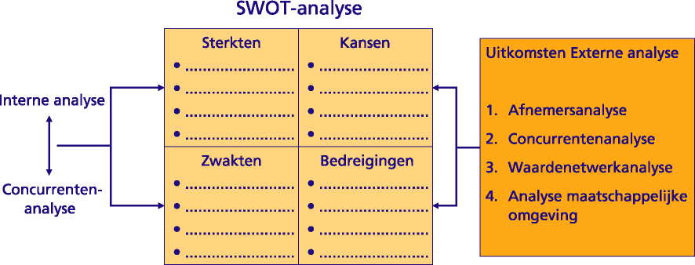
- Strengths
- Weaknesses
- Opportunities
- Threats

→gericht zich op het vaststellen van de sterkten en zwakten van de onderneming.
→ vergelijken met de scores van de concurrenten

3.5. Wat willen we? Ondernemingsdoelstellingen

Welke strategie ?
- Niet alleen inzicht nodig in de situatie waarin het bedrijf zich bevindt,
- maar ook in wat de onderneming wil
→ welke doelstellingen heeft het bedrijf?

3.5.1 Belangengroepen (4)
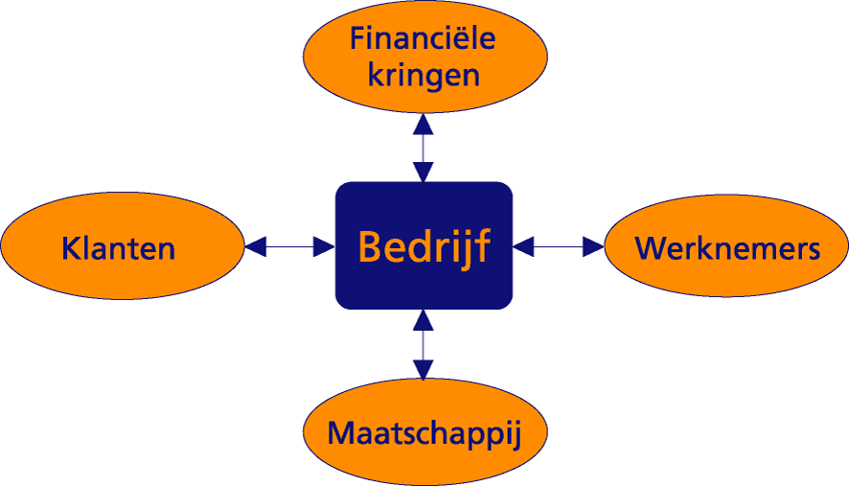

Doel van een onderneming = om op een winstgevende manier te streven naar continuïteit.

Belangengroepen worden de in vier groepen verdeeld:
- Financiële kringen: de aandeelhouders en banken die het kapitaal leveren waarvan het bedrijf gebruik maakt.
- Klanten: directe klanten (de tussenhandel) en de finale consument
- Werknemers: gemotiveerde en kundige werknemers (belangrijk)
- De maatschappij: de overheid, de lokale gemeenschap waar het bedrijf is gevestigd, actiegroepen en de media

De leiding van het bedrijf probeert alle belangengroepen tevreden
→ vaak compromissen gesloten

3.5.2 Doelstellingen
=
- specifiek : het moet duidelijk zijn waarop de doelstelling betrekking heeft
- meetbaar : een bedrijf moet geen ‘hoog’ marktaandeel nastreven, maar bijvoorbeeld een marktaandeel van 10%
- haalbaar : onhaalbare doelstellingen werken enkel frustrerend voor het personeel
- uitdagend : ze moet de medewerkers prikkelen
- tijdsbegrensd : het dient duidelijk te zijn wanneer het doel moet bereikt worden, bijvoorbeeld binnen een tijdspanne van 1 jaar

3.6. Ondernemingsstrategie : Hoe gaan we het doen?

Combineren van het inzicht dat met de ondernemingsdoelstellingen.
Twee vragen worden beantwoord:
- met welke product – markt - combinaties het bedrijf actief wil zijn
- Hoe het bedrijf zich wil onderscheiden van concurrenten

3.6.1 Waar concurreren? Groeistrategieën van Ansoff

Er zijn vier ontwikkelingsrichtingen mogelijk, namelijk
1. afstoten (of afbouwen)
2. handhaven
3. oogsten
4. groeien.
→ kan op meerdere manieren worden ingevuld.
De Ansoff-matrix onderscheidt vier groeistrategieën,
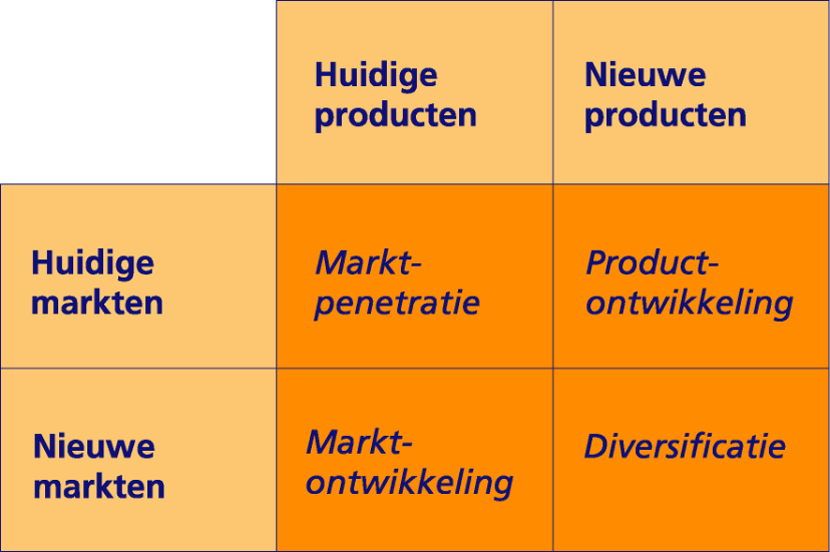
- Marktpenetratie: waarbij het bedrijf de huidige producten aan meer potentiële klanten binnen de huidige markt tracht te verkopen (door inzet van de verschillende marketinginstrumenten)

- Marktontwikkeling: als het bedrijf voor de huidige producten nieuwe afnemersgroepen gaat zoeken, dit kan bijvoorbeeld in het buitenland.

- Productontwikkeling: richt het bedrijf zich met nieuwe producten op bestaande markten

- Diversificatie: het verkopen van nieuwe producten op nieuwe markten.
→ grote risico's en onzekerheden
→ maar minder afhankelijk van een klein aantal bestaande activiteiten.

3.6.2 Hoe concurreren?

Zich een positieve manier te onderscheiden van andere aanbieders.
→ concurrentievoordeel
- superieure kennis van productietechnieken
- hechte relaties met belangrijke afnemers
- een sterk merk
- beste locatie

Concurrentiestrategieën van Porter (nadruk op concurrentie)

Twee mogelijkheden om een verdedigbaar concurrentievoordeel te bereiken
- differentiatiestrategie: de klant unieke waarde te leveren.
- voor klanten wezenlijke punten
- op een positieve wijze onderscheiden
- mogelijkheid om een hogere prijs vragen

- Kostenleiderschapstrategie: de aanbieder met de laagste kosten in de markt te worden.
- geen bijzondere producten
- aanvaardbare producten
- redelijke prijs
Aanvulling op beide strategieën
→ bedrijf zich kan richten op de gehele markt of op een deel ervan, een segment of niche.
- brede differentiatiestrategie
- focus-differentiatiestrategie
- kostenleiderschapstrategie
- focus-kostenleiderschapstrategie.

Waardedisciplines van Treacy en Wiersema

De volgende drie waardedisciplines worden onderscheiden:

1. Leiderschap door uitvoering: het bedrijf biedt meerwaarde door
- leveren van betrouwbare producten
- tegen een concurrerende prijs
- het gebruik van vormen van communicatie en distributie die voor de klant zo min mogelijk ongemak veroorzaken.
→ Intern is alles gericht op maximale efficiency.
→ De verkrijgingskosten te minimaliseren, waarbij deze kosten bestaan uit zowel de te betalen prijs als de inspanningen die de klant moet leveren om het product te kopen.
= operational excellence.

2. Leiderschap door klantkennis: het bedrijf biedt meerwaarde door
- gedetailleerde kennis over de individuele klant
- aanbod aan producten en diensten te passen aan de veranderende wensen en behoeften van de klant.
→ Intern is het streven naar flexibiliteit: het kunnen maken wat de klant wil.
→ Gericht op klanten die bereid zijn wat meer te betalen omdat ze precies krijgen wat ze willen en het streeft naar tevreden klanten die ook op de langere termijn loyaal blijven aan het bedrijf.
= customer intimacy

3. Productleiderschap: het bedrijf biedt meerwaarde door
- ontwikkelen van innovatieve producten en diensten.
- klanten die het nieuwste wensen en ook bereid zijn daarvoor te betalen.
= product leadership

HOOFDSTUK 4: MARKETINGSTRATEGIE

4.1 Wat is een marketingstrategie.

Ieder jaar, twee dingen afvragen:

- Waar (en wanneer) gaat de onderneming concurreren? Het gaat dan om de keuze van markten, posities en perioden.
- Hoe gaat de onderneming concurreren? Dit betreft dan de keuze van het verdedigbaar concurrentievoordeel inclusief positionering, doelgroepbepaling en segmentatie, en het vaststellen van de doelstellingen voor de inzet van marktinstrumenten.

Antwoorden
- Eerste vraag: - een zaak van het topmanagement
- valt onder de ondernemingsstrategie

- Tweede vraag: - marketingstrategie
- Marketing is om zo goed mogelijk te voorzien in de behoeften van klanten.
→ kiezen en uitdragen van een concurrentievoordeel.
→ De instrumenten zijn de 4 P's: product, prijs, distributie en communicatie.

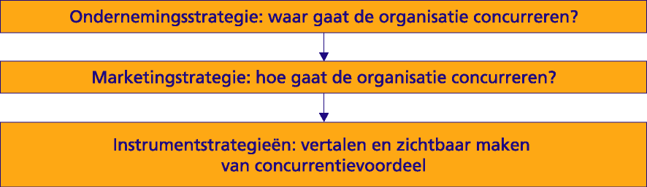

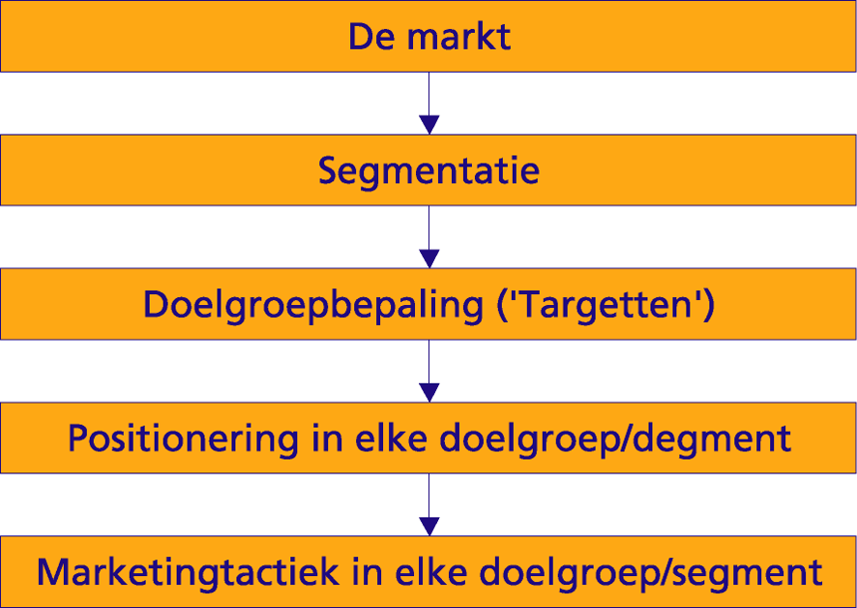

Binnen de marketingstrategie bestaan er twee dimensies
→ doelgroepkeus en positionering.
→ STP: segmenteren, 'targetten' en positioneren of SDP D=doelgroepbepaling.

Eerst: - uitzoeken welke segmenten er binnen de markt zijn
- wat de voorkeuren van die groepen consumenten zijn.
Op welk segment of segmenten ga ik me richten? = de doelgroep
→ apart aanbod per groep
Het onderscheidend voordeel van het product = de positionering

4.2. Segmentatie en doelgroepkeuze

= het opdelen van een markt in kopersgroepen.
Een segment = een groep (potentiële) klanten.

Opdelen is goed: verschillende groepen klanten ook verschillende wensen kunnen hebben.
→ hogere winstgevendheid dan één strategie voor iedereen.

Voorbeelden van marktinstrumenten:
- Uitsluitend variatie in het instrument product
- Variatie in product en prijs: verschillende types
- Variatie in product, prijs en promotie: verschillende reclamecampagnes
- Variatie in alle vier marktinstrumenten.

De eerste stap bij segmentatie: marktsegmentatie
= het opdelen van de markt in kopersgroepen die verschillende producten en andere marketinginstrumenten vereisen.
→ een beschrijving op basis van algemene en situatiegebonden kenmerken.

De tweede stap: kiezen van marktdoelgroepen: het bepalen van kenmerken op basis waarvan de onderneming de aantrekkelijkheid van elk segment wil vaststellen en het kiezen van de segmenten waarop de onderneming zich zal richten.

De derde stap: positionering : het vinden van een duidelijke plaats van het product in de hoofden van de afnemers in relatie tot de concurrenten.

4.2.1 Segmentatiemethoden

Vier segmentatievoorwaarden :

1. Homogeniteit/heterogeniteit:
- homogeniteit: binnen 1 segment zoveel mogelijk dezelfde voorkeuren
- heterogeniteit: tussen segmenten zouden zoveel mogelijk verschillen moeten bestaan
2. Voldoende omvang: Segmenten die zo klein zijn dat een winstgevende exploitatie onmogelijk is, zijn niet zinvol.
3. Meetbaar/identificeerbaar: De afnemers moeten op één of andere wijze geïdentificeerd kunnen worden
4. Bereikbaar: Voor het hanteren van de marktinstrumenten en vooral voor de instrumenten distributie en reclame, is het noodzakelijk het segment te kunnen bereiken.

→Inzicht door kwantitatief onderzoek
De segmentatieanalyse valt uiteen in drie fasen:

1. Verzamelen van de gegevens

Segmentatievariabelen bij consumentenmarkten:

Geografische gegevens
- Regio
- Provincie
- Urbanisatiegraad
Demografische (en sociaal-economische) gegevens
- Leeftijd
- Geslacht
- Gezinsgrootte
- Gezinsfase
- Religie
- Inkomen
- Beroep
- Opleiding
- Welstandsklasse
Psychografische gegevens
- Levensstijl
- Persoonlijkheid

Gedragskenmerken (productgebonden)
- Gebruikssituaties
- Belang van producteigenschappen : prijs, kwaliteit, enz
- Gebruiksstatus : geen gebruiker, ex-gebruiker, potentiële gebruiker, eerste keer gebruiker, regelmatige gebruiker,...
- Gebruikshoeveelheid
- Merktrouw
- Fase in het koopproces : onbekend, bekend, geïnteresseerd, intentie tot aankoop
- Attitude ten opzichte van merk
- Rol in beslissingsproces initiator, beïnvloeder, decision maker

Segmentatievariabelen bij businessmarkten :

Demografisch
- Bedrijfstak
- Bedrijfsomvang
- Locatie

Gebruiksvariabelen
- Technologie (benodigde technologie bij klant)
- Gebruiksstatus (zware/lichte/geen gebruiker)
- Klantcapaciteiten (behoefte aan service)

Inkoopbenadering
- Inkooporganisatie (centraal, decentraal)
- Machtsstructuur (technisch georiënteerd, financieel, enzovoort)
- Soort relaties (sterk, zwak)
- Inkoopbeleid (leasing, service, systemen, enzovoort)
- Inkoopcriteria (kwaliteit, service, prijs, enzovoort)

Situatiegebonden factoren
- Urgentie van levering
- Toepassingen van geleverd product
- Ordergrootte

Persoonlijke karakteristieken
- Mate van gelijkenis met leverend bedrijf
- Risicohouding
- Leverancierstrouw

2. Analyse van de gegevens

Uit de verzamelde gegevens segmenten zoeken: 2 principes:

- A priori segmentatie = voorwaartse segmentatie
Ingedeeld op basis van algemene kenmerken tussen groepen en daarna verschillen in gedragskenmerken zoeken

- Segmentatie op basis van gedragsverschillen = achterwaartse segmentatie.
Eerst zoekt men de verschillen in gedragskenmerken en dan de algemene kenmerken op basis waarvan de groepen kunnen worden beschreven.
Benefit segmentatie: bij de gedragsanalyse uitgegaan van verschillen in het belang aan bepaalde producten voor de afnemers
→Voordeel: voldaan is aan homogeniteit/heterogeniteit

3. Beschrijven van de segmenten

- een profiel opgesteld op basis van de scores op de onderzochte variabelen
- gezocht naar de meest kenmerkende eigenschappen van de segmenten
- een naam gegeven voor de identificatie

4.2.2 Selecteren van de marktsegmenten

Drie mogelijke segmentatiestrategieën onderscheiden:

1. Geconcentreerde benadering = focus- of nichestrategie): één segment op de markt kiezen
→Voordeel: - in dit segment weinig concurrentie
- zeer gerichte positionering: duidelijk 1groep en zo een hechte band met de klanten kan opbouwen
→ Nadeel: hoog risico: een merk is afhankelijk van slechts één kopersgroep.

2. Gedifferentieerde benadering: selectie van alle of enkele segmenten, en verschillende benaderingen voor die segmenten.
→ Voordeel: minder risico door spreiding van activiteiten.

3. Ongedifferentieerde benadering: Selectie van alle of enkele segmenten zonder deze segmenten op verschillende wijze te benaderen.

+ 4. Volledige segmentatie: afzonderlijke klanten als afzonderlijke segmenten.
= extreme vorm van een gedifferentieerde benadering: segmenten bestaan uit één klant.
= one-to-one marketing

→ Voordeel: hogere opbrengsten doordat men beter inspeelt op specifieke behoeften van segmenten.
→Nadeel: hogere kosten

4.3 Selectie van een concurrentievoordeel

4.3.1 Het verdedigbaar concurrentievoordeel

De reden voor een consument is om jouw product te kiezen en niet dat van een ander.
Een concurrentievoordeel moet verdedigbaar te zijn. Dit houd in:
- ergens goed in is (sterk punt)
- waar haar concurrenten niet goed in zijn
(en ook moeilijk goed in kunnen worden: verdedigbaar),
- op een punt dat van belang is voor de afnemers.

Ondernemingen die een dergelijk voordeel hebben, zullen in hun bedrijfstak de beste financiële resultaten kunnen behalen.
→ Een sterk punt leidt tot een concurrentievoordeel maar niet altijd.
Dit is pas het geval als aan twee voorwaarden is voldaan:
- de concurrenten hebben dat sterke punt niet: het is dus een relatief sterkpunt
- het sterke punt is relevant: het is van belang voor afnemers.

Sterk punt: na gaan of de concurrenten dat sterke punt ook hebben via concurrentenanalyse
→Vervolgens het sterke punt ombouwen naar een voordeel voor de afnemers
→ vb. kwaliteit of een lagere prijs

Is het concurrentievoordeel ook verdedigbaar is? Dat is het grootste probleem.
Voor het kiezen van een concurrentievoordeel moet men drie zaken weten:
- Consumer: Welke producteigenschappen vindt een consument belangrijk?
- Compititors: Hoe goed zijn de concurrenten op die producteigenschappen?
- Company: Hoe goed is of kan 'jouw merk' zijn op die producteigenschappen?

4.3.2 Klantwaarden en positionering

Weten wat voor soort concurrentievoordelen er bestaat:
→ Wat voor 'nut' een klant ontleent aan een product = klantwaarde

3 waardedisciplines van Treacy en Wiersema, gerelateerd aan de waarde die klanten ontlenen aan het kopen en gebruiken van een product. Op basis hiervan kan een aanbieder zich als volgt positioneren:

1. Productleiderschap = product leadership: Het ontwikkelen van innovatieve, waardetoevoegende producten.

2. Leiderschap door uitvoering = operational excellence: klant zo weinig mogelijk 'kosten' te laten maken, niet alleen financieel maar ook de inspanningen, convenience.

3. Leiderschap door klantkennis = customer intimacy: Het verkrijgen van 'intieme' relaties met de klant: producten op maat.

De indeling volgens Best: hij stelt dat de waarde van een product voor een klant het verschil is tussen alle 'opbrengsten' en alle 'kosten'.
→ het niet alleen gaat om financiële opbrengsten en kosten maar ook om niet-materiële opbrengsten en kosten.
______________________________________________________________________________

Beter zijn in 'Opbrengsten' Beter zijn in 'Kosten'
____________________________________________________________________________

1. Instrumentele producteigenschappen 4. Prijs
2. Service 5. Aanschaf
3. Emotionele merkeigenschappen 6. Onderhoud en overig
______________________________________________________________________________

Opbrengsten

1. Instrumentele eigenschappen: de fysieke, meetbare eigenschappen.
Vb. de smaak van bier, de snelheid van een auto,…

2. Service ofwel dienstverlening: betreft alles waarbij een leverancier contact heeft met een klant. Vb. klantvriendelijkheid

3. Emotionele eigenschappen: hebben te maken met merkimago. Veel merken onderscheiden zich meer in emotie

Kosten

4. Prijs: Een lage prijs voor een product is een voor de hand liggende klantwaarde.

5. Aanschafkosten: te maken met de distributie
Vb. Korte levertijden maar ook de 'juiste' levertijden, voorraad van een product

6. Onderhoudskosten: Lagere onderhoudskosten maken het mogelijk een hogere prijs te hebben.

Door onderzoek bij klanten kan men erachter komen welke klantwaarde het meest gewenst is. Verder: van belang na te gaan of op een bepaald kenmerk de concurrent niet al beter is.
Ten slotte is het bedrijf wel echt goed is in de gewenste klantwaarde.

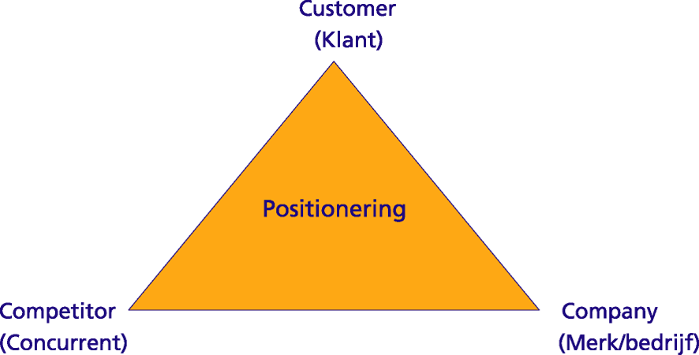

4.4 Merkmanagement

4.4.1 Wat is een merk?

→ definiëren vanuit de aanbodkant (het bedrijf) en vanuit de vraagkant (de klant).
- Bedrijf: een naam, aanduiding, teken, symbool,doel: producten van een aanbieder te identificeren en te onderscheiden van concurrerende producten.
- Klant: een netwerk van associaties tussen elementen in het geheugen'

Het imago = het beeld dat bij doelgroepen van een merk leeft.
Identiteit = is wat een merk wil zijn.

Merken gaan het dus om associaties. Er zijn twee soorten merkassociaties:
- Concrete merkassociaties = instrumentele of intrinsieke associaties: de meetbare, fysieke eigenschappen van een merk vb. de prijs.

- Abstracte merkassociaties = transformationeel, expressief of emotioneel. De toegevoegde eigenschappen die meer met de merkpersoonlijkheid samenhangen, vb. vrouwelijk, stoer, …

Merk ≠ merknaam.
- Merk: kan onderscheidende elementen bevatten, zoals het logo.
- Merknaam: alleen de naam
Verschillende functies:

1. Identificeerbaarheid. Merken maken producten en diensten herkenbaar.

2. Herkomst en vertrouwen. Je weet wat je kunt verwachten, van wie het komt, er zijn geen risico's.

3. Symbolische functie. Door aankoop van merken laten mensen zien wie ze zijn of willen zijn
= emotional appeal

4.4.2 Merkniveaus en soorten merken

Kunnen op verschillende manieren worden ingedeeld

Merkniveaus

= op basis van de reikwijdte: het aantal producten of diensten die onder een merk vallen.
→ niveaus in een onderneming: een merk op een hoog niveau in een onderneming heeft een grotere reikwijdte dan een merk lager in de onderneming

- Ondernemingsniveau = de aanbieder van het merk
- Een familiemerk = een merk dat gebruikt wordt voor verschillende productcategorieën.
- Een individueel merk = beperkt tot een productcategorie, het heeft een eigen imago en eigen doelgroep.

Monobranding: één merkniveau gebruiken (één merknaam)
Dual branding: gebruik van 2 niveaus
→endorsing: de combinatie van twee merknamen uit verschillende niveaus
→co-branding: andere vorm: het gezamenlijk gebruiken van merknamen op hetzelfde niveau

Andere indelingen van merken

Keurmerken = verklaringen van controlerende instanties dat een organisatie of product aan bepaalde eisen voldoet.
Vb. ISO-certificering: als een organisatie aantoont volgens bepaalde procedures te werken
→ soort kwaliteitsstempel

Fabrikantenmerken

3 soorten fabrikantenmerken
A-merk: - hoge kwaliteit
- hogere prijs
- overal verkrijgbaar

B-merk: - een wat lagere kwaliteit en prijs dan het A-merk.
- niet altijd overal verkrijgbaar.

C-merk: lage kwaliteit en prijs, niet ondersteund door marketing.

Distribuantenmerken

= winkelmerken
= private labels
= distributor own brands
= D-merken
= zijn merken die eigendom zijn van een distributantenorganisatie
→ Vaak geproduceerd door fabrikanten van merkartikelen
→ naam van de fabrikant of van de distributant
= huismerken.
Waarom ? als acceptabele alternatieven voor de 'dure' A-merken.
→ nu niet meer zoveel verschil in kwaliteit

Witte merken: aan de onderkant van de markt
= ongemerkte artikelen.
= producten met alleen een soortnaam

Fancy merken = naam voor een product dat eenmalig of tijdelijk op de markt is.

Extensies

= nieuwe producten 'hangen' onder bestaande merken
→ Zij hopen daarmee het succes van het merk te doen uitstralen op het nieuwe product. Er zijn twee soorten extensies:

- Merkextensies: onder het moedermerk nieuwe producten op de markt brengen buiten de categorie van het moedermerk.
- Lijnextensies: assortimentsuitbreidingen onder een bestaand merk binnen de oorspronkelijke categorie, variëteiten.

Onderzoek is gebleken dat als een extensie niet goed past bij het moedermerk, goede communicatie wel kan helpen om de extensie geaccepteerd te krijgen.

4.4.3 Merknaam, design, en merkenrecht

De‘vaste' elementen verbonden aan een merk.

Merknaam

= drager van de merkidentiteit.
- eenmalig: bij de 'geboorte' van het merk.
- zelf een naam bedenken of door professionele merknaambureaus
- zelden afkortingen omdat het geen associaties meebrengen
- altijd gecontroleerd of de naam in het buitenland geen ongewenste associaties oplevert (connotatieonderzoek)
- de naam niet al door anderen is gebruikt en er dus geen juridische problemen zijn.

Design

- doel = link te vormen naar gewenste merkassociaties.
- uiterlijk vorm
- betrekking op het logo en alle onderdelen van de verpakking.
→ Kleuren in logo en/of verpakking vormen ook een belangrijke herkenningsbron.
- Kleuren hebben een signaalfunctie.

Merkenrecht

= her registreren, deponeren van een merk
→ Benelux Merkenbureau in Den Haag
→ Niet alleen merknamen maar ook
- vormen
- cijfercombinaties
- schrijfwijzen
- beeldmerken
- kleuren
- slagzinnen

Soms kan een merknaam een soortnaam worden
→ eerder een nadeel als een voordeel

Soms wel duplicaties van merknamen:
→ als er geen verwarringsgevaar bestaat, als het in verschillende productcategorieën wordt gebruikt

4.5 Merk- en marketingorganisatie

Effectieve en efficiënte marketing kan niet zonder een goede organisatie van marketing. Belangrijkste uitgangspunt bij marketing is marktoriëntatie.

Klantgerichtheid is een zaak van de gehele organisatie.
→ Het omgekeerde geldt ook: een klantgerichte organisatie hoeft niet een aparte marketingafdeling te hebben.

Om te weten hoe de marketingactiviteiten in een bedrijf moeten worden georganiseerd, is het eerst van belang vast te stellen welke activiteiten dat zijn.
- het analyseren van de omgeving (analysis)
- het nemen van marketingbeslissingen
- het maken van een marketingplan (planning)
- het uitvoeren van de genomen beslissingen (implementation)
- het controleren en evalueren van de resultaten (control).

Alleen in nauwe samenwerking met de andere functies in een onderneming kunnen marketingbeslissingen worden uitgevoerd.

Op welke wijze kan marketing dan worden georganiseerd?

- Functionele organisatie: organisatievorm waarbij de verschillende basisfuncties door aparte afdelingen worden vervuld.
De taken van werknemers worden gegroepeerd rondom bedrijfsfuncties
→ Voordeel: eenvoudig
→ Nadeel: niemand is verantwoordelijk voor een bepaald product of klantgroep
(segmenten)
- Product organisatie: = product management
= brand management
Afzonderlijke managers die verantwoordelijk zijn voor een bepaald product of bepaald merk
→ veel samenwerken met anderen

- Afenemersgerichte organisatie:
Het opdeling naar markten of groepen klanten.
→ zinvol als een onderneming duidelijk verschillende doelgroepen bedient
→ Voordeel: dat de betreffende manager de doelgroep goed kent en binnen de onderneming intern goed de belangen van de doelgroep kan 'behartigen'.

→ Accountmanagementsysteem
= Een accountmanager is iemand die verantwoordelijk is voor één klant (account).

- Regionale organisatie:
Aparte managers inschakelen die verantwoordelijk zijn voor de omzet in regio's

Conclusie: niet één van de geschetste vormen gebruiken maar een combinatie ervan

